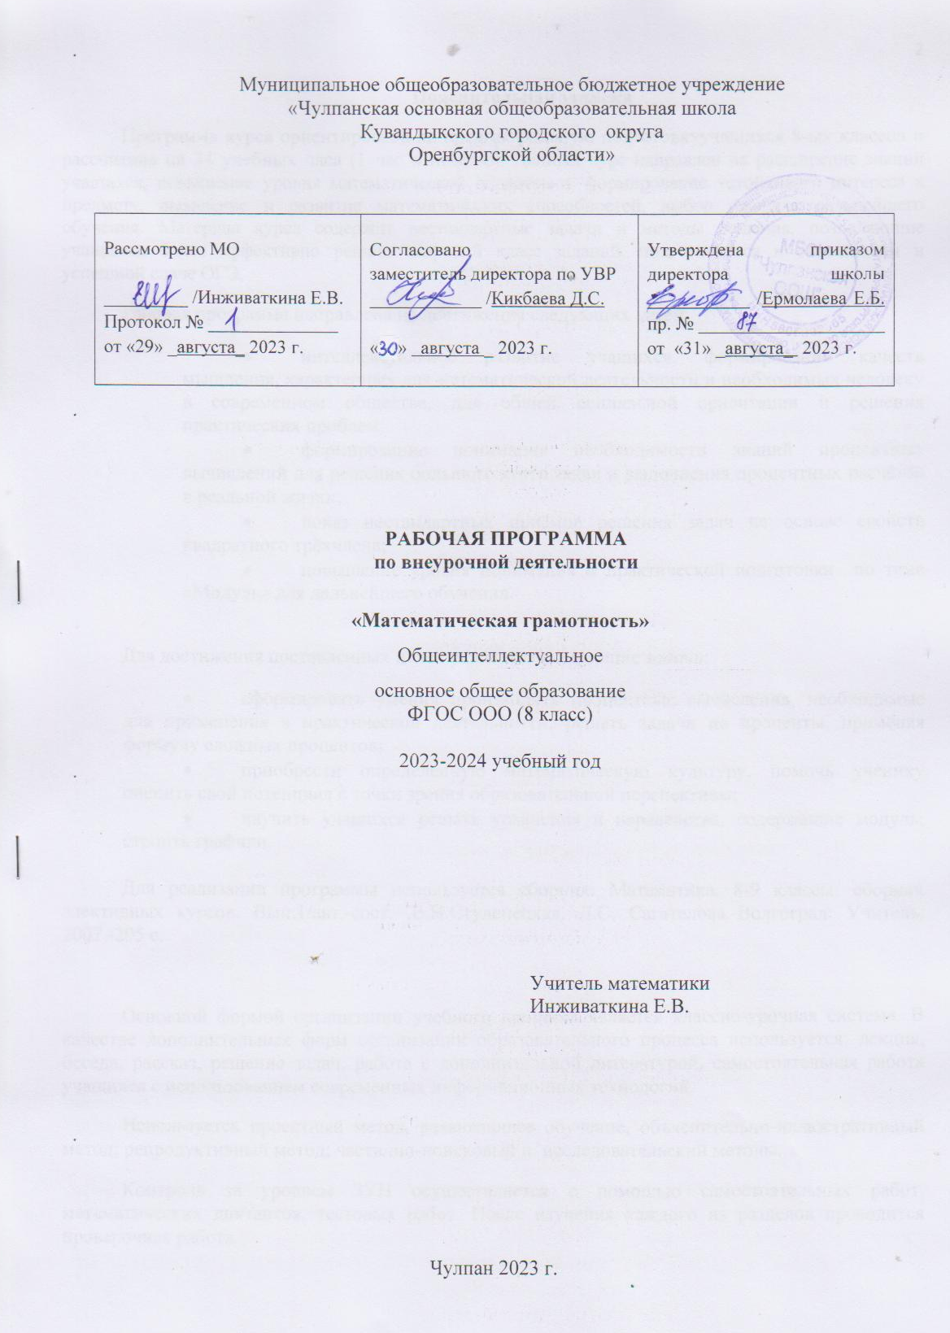

Пояснительная записка
Программа курса ориентирована на предпрофильную подготовкуучащихся 8-ых классов и рассчитана на 34 учебных часа (1 час в неделю). Данный курс направлен на расширение знаний учащихся, повышение уровня математической подготовки, формирование устойчивого интереса к предмету, выявление и развитие математических способностей, выбор профиля дальнейшего обучения. Материал курса содержит нестандартные задачи и методы решения, позволяющие учащимся более эффективно решать широкий класс заданий, подготовиться к олимпиадам и успешной сдаче ОГЭ.
Рабочая программа направлена на достижение следующих целей:
- интеллектуальное развитие учащихся, формирование качеств мышления, характерных для математической деятельности и необходимых человеку в современном обществе, для общей социальной ориентации и решения практических проблем;
- формирование понимания необходимости знаний процентных вычислений для решения большого круга задач и выполнения процентных расчётов в реальной жизни;
- показ нестандартных приёмов решения задач на основе свойств квадратного трёхчлена;
- повышение уровня понимания и практической подготовки по теме «Модуль» для дальнейшего обучения.

Для достижения поставленных целей решаются следующие задачи:
- сформировать умения производить процентные вычисления, необходимые для применения в практической деятельности; решать задачи на проценты, применяя формулу сложных процентов;
- приобрести определённую математическую культуру, помочь ученику оценить свой потенциал с точки зрения образовательной перспективы;
- научить учащихся решать уравнения и неравенства, содержащие модуль; строить графики.

Для реализации программы используется сборник: Математика. 8-9 классы: сборник элективных курсов. Вып.1/авт.-сост. .В.Н.Студенецкая, Л.С. Сагателова.-Волгоград: Учитель, 2007.-205 с.

Основной формой организации учебного процесса является классно-урочная система. В качестве дополнительных форм организации образовательного процесса используется: лекция, беседа, рассказ, решение задач, работа с дополнительной литературой, самостоятельная работа учащихся с использованием современных информационных технологий.
Используется проектный метод, развивающее обучение, объяснительно-иллюстративный метод; репродуктивный метод; частично-поисковый и исследовательский методы.
Контроль за уровнем ЗУН осуществляется с помощью самостоятельных работ, математических диктантов, тестовых работ. После изучения каждого из разделов проводится проверочная работа.
В течение учебного года осуществляется фронтальный, индивидуальный и групповой контроль за уровнем усвоения учебного материала.

Требования к уровню подготовки учащихся
В результате изучения курса обучающиеся должны:
- понимать содержательный смысл термина «процент» как специального способа выражения доли величины;
- уметь соотносить процент с соответствующей дробью;
- знать широту применения процентных вычислений в жизни, решать основные задачи на проценты, применять формулу сложных процентов;
- производить прикидку и оценку результатов вычислений;
- уверенно находить корни квадратного трёхчлена, выбирая при этом рациональные способы решения;
- преобразовывать квадратный трёхчлен (разложение на линейные множители, выделение квадрата двучлена);
- проводить самостоятельное исследование корней квадратного трёхчлена;
- решать типовые задачи с параметром, требующие исследования расположения корней квадратного трёхчлена;
- преобразовывать выражения, содержащие модуль;
- решать уравнения и неравенства, содержащие модуль;
- строить графики элементарных функций, содержащих модуль;
- применять изученные алгоритмы для решения соответствующих задач.

Понимать роль математики в повседневной жизни. * Формулировать ситуацию на языке математики. * Научиться работать с различными формами информации. * Отбирать данные и интерпретировать полученные результаты
- Планируемые результаты освоения учебного предмета «Алгебра» для основного общего образования

Личностные:
У обучающихся будут сформированы:
1. Российская гражданская идентичность (патриотизм, уважение к Отечеству, к прошломуи настоящему многонационального народа России, чувство ответственности и долга перед Родиной, идентификация себя в качестве гражданина России.
2. Готовность и способность обучающихся к саморазвитию и самообразованию на основе мотивации к обучению и познанию; готовность и способность осознанному выбору с учетом устойчивых познавательных интересов.
3. Развитое моральное сознание и компетентность в решении моральных проблем на основе личностного выбора, формирование нравственных чувств и нравственного поведения, осознанного и ответственного отношения к собственным поступкам (способность к нравственному самосовершенствованию; сформированность представлений об основах светской этики, культуры; уважительного отношения к труду, наличие опыта участия в социально значимом труде. Осознание значения семьи в жизни человека и общества, принятие ценности семейной жизни, уважительное и заботливое отношение к членам своей семьи.
4. Целостное мировоззрение, соответствующее современному уровню развития науки и общественной практики, учитывающего социальное, культурное, языковое, духовное многообразие современного мира.
5. Осознанное, уважительное и доброжелательное отношение к другому человеку, способность вести диалог с другими людьми и достигать в нем взаимопонимания.
6. Социальные нормы, правил поведения, ролей и форм социальной жизни в группах и сообществах. Готовность к участию в школьном самоуправлении и общественной жизни в пределах возрастных компетенций с учетом региональных, этнокультурных, социальных и экономических особенностей интериоризация ценностей созидательного отношения к окружающей действительности, ценностей социального творчества, ценности продуктивной организации совместной деятельности, самореализации в группе и организации, ценности «другого» как равноправного партнера, формирование компетенций способов взаимовыгодного сотрудничества, способов реализации собственного лидерского потенциала.
7. Ценности здорового и безопасного образа жизни.
8. Эстетическое сознание, потребность в общении с художественными произведениями, сформированность активного отношения к традициям художественной культуры.
9. Основы экологической культуры, соответствующей современному уровню экологического мышления, наличие опыта экологически ориентированной рефлексивно-оценочной и практической деятельности в жизненных ситуациях.

Метапредметные:
Основы читательской компетенции.
Обучающиеся овладеют чтением как средством осуществления своих дальнейших планов: продолжения образования и самообразования.
Обучающийся получит возможность научиться осознанно планировать свой актуальный и перспективный круги чтения, в том числе досуговый, подготовку к трудовой и социальной деятельности.
Обучающиеся смогут работать с текстами, преобразовывать и интерпретировать содержащуюся в них информацию, в том числе:
• систематизировать, сопоставлять, анализировать, обобщать и интерпретировать информацию, содержащуюся в готовых информационных объектах;
• выделять главную и избыточную информацию, выполнять смысловое свертывание выделенных фактов, мыслей; представлять информацию в сжатой словесной форме (в виде плана) и в наглядно-символической форме (в виде таблиц, графических схем и диаграмм);
• заполнять и дополнять таблицы, схемы, тексты.
Обучающийся получит возможность работать с текстами, в том числе:представлять информацию в сжатой словесной форме (в виде тезисов) и в наглядно-символической форме (в виде опорных конспектов); заполнять и дополнять диаграммы.
Опыт проектной деятельности
Обучающиеся приобретут опыт проектной деятельности как особой формы учебной работы, способствующей воспитанию самостоятельности, инициативности, ответственности, повышению мотивации и эффективности учебной деятельности; в ходе реализации исходного замысла на практическом уровне овладеют умением выбирать адекватные стоящей задаче средства, принимать решения, в том числе и в ситуациях неопределенности.
Обучающийся получит возможностьразвить способность к разработке нескольких вариантов решений, к поиску нестандартных решений, поиску и осуществлению наиболее приемлемого решения.

Регулятивные УУД
Обучающийся научится
- самостоятельно ставить цель, предлагать действия, указывая последовательность шагов;
- составлять план решения проблемы, в том числе выполнения проекта, исследования;
- самостоятельно выбирать варианты средств, ресурсы для решения задачи и достижения цели;
- определять потенциальные затруднения при решении учебной и познавательной задачи и находить средства для их устранения
- находить достаточные средства для выполнения учебных действий в изменяющейся ситуации и/или при отсутствии планируемого результата
- свободно пользоваться выработанными критериями оценки и самооценки, исходя из цели и имеющихся средств, различая результат и способы действий
- оценивать продукт своей деятельности по самостоятельно определенным критериям в соответствии с целью деятельности
- самостоятельно определять причины своего успеха или неуспеха и находить способы выхода из ситуации неуспеха
Обучающийся получит возможность идентифицировать собственные проблемы и определять главную проблему

Познавательные УУД
Обучающийся научится
- самостоятельно указывать на информацию, нуждающуюся в проверке, предлагать и применять способ проверки достоверности информации;
- преобразовывать модели с целью выявления общих законов, определяющих данную предметную область;
- переводить сложную по составу (многоаспектную) информацию из графического или формализованного (символьного) представления в текстовое, и наоборот;
- строить схему, алгоритм действия, исправлять или восстанавливать неизвестный ранее алгоритм на основе имеющегося знания об объекте, к которому применяется алгоритм;
- прогнозировать изменения ситуации при смене действия одного фактора на действие другого фактора;
- формировать множественную выборку из поисковых источников для объективизации результатов поиска;
- соотносить полученные результаты поиска со своей деятельностью
- Смысловое чтение:интерпретировать текст;
Обучающийся получит возможность научиться вербализовать эмоциональное впечатление, оказанное на него источником.

Коммуникативные УУД
Обучающийся научится
- принимать позицию собеседника, понимая позицию другого;
- различать в его речи мнение (точку зрения), доказательство (аргументы), факты, гипотезы, аксиомы, теории;
- строить позитивные отношения в процессе учебной и познавательной деятельности;
- корректно и аргументированно отстаивать свою точку зрения, в дискуссии уметь выдвигать контраргументы, перефразировать свою мысль;
- представлять в устной или письменной форме развернутый план собственной деятельности;
- соблюдать нормы публичной речи, регламент в монологе и дискуссии в соответствии с коммуникативной задачей;
- высказывать и обосновывать мнение (суждение) и запрашивать мнение партнера в рамках диалога;
- принимать решение в ходе диалога и согласовывать его с собеседником;
- создавать письменные «клишированные» и оригинальные тексты с использованием необходимых речевых средств;
- использовать невербальные средства или наглядные материалы, подготовленные/отобранные под руководством учителя и самостоятельено;
- выделять информационный аспект задачи, оперировать данными, использовать модель решения задачи;
- использовать компьютерные технологии
Обучающийся получит возможность научиться критически относиться к собственному мнению, с достоинством признавать ошибочность своего мнения (если оно таково) и корректировать его;

Предметные:

Восьмиклассник научится:
выполнять вычисления с рациональными числами, сочетая устные и письменные приёмы вычислений, решать арифметические задачи, связанные с пропорциональностью величин, отношениями, процентами, выполнять несложные практические расчёты;
применять понятия, связанные с делимостью натуральных чисел;
использовать в ходе решения задач элементарные представления, связанные с приближенными значениями величин;
понимать смысл терминов: выражение, тождество, тождественное преобразование; выполнять стандартные процедуры, связанные с этими понятиями; решать задачи, содержащие буквенные данные; выполнять элементарную работу с формулами;
выполнять преобразования выражений, содержащих степени с целым показателем и квадратные корни;
выполнять тождественные преобразования рациональных выражений на основе правил, действий над многочленами и алгебраическими дробями;
применять преобразования выражений для решения различных задач из математики, смежных предметов, из реальной практики;
применять аналитический и графический языки для интерпретации понятий, связанных с понятием уравнения, для решения уравнений и систем уравнений;
проводить простейшие исследования уравнений и систем уравнений, в том числе с применением графических представлений (устанавливать, имеет ли уравнение или система уравнений решения, если имеет, то сколько, и пр.);
понимать уравнения как важнейшую математическую модель для описания и изучения разнообразных реальных ситуаций, решать текстовые задачи алгебраическим методом;
применять неравенства для решения задач из различных разделов курса, а также из реальной практики;
понимать функцию как важнейшую математическую модель для описания процессов и явлений окружающего мира, применять язык функций для описания и исследования зависимостей между физическими величинами.
Восьмиклассник получит возможность научиться:
научиться использовать приёмы, рационализирующие вычисления, приобрести привычку контролировать вычисления, выбирая подходящий для ситуации способ;

понять, что числовые данные, которые используются для характеристики объектов окружающего мира, являются преимущественно приближенными, что по записи приближенных значений, содержащихся в информационных системах, можно судить о погрешности приближения;
понять, что погрешность результата вычислений должна быть соизмерима с погрешностью исходных данных;
выполнять многошаговые преобразования рациональных выражений, применяя широкий набор способов и приемов, применять тождественные преобразования для решения задач из различных разделов курса (например, для нахождения наибольшего/наименьшего значения выражения);
использовать разнообразные приемы доказательства неравенств;
применять аппарат уравнений и неравенств для решения широкого круга математических задач, задач из смежных предметов из практики;
проводить исследования, связанные с изучением свойств функций, в том числе с использованием компьютера; на основе графиков изученных функций строить более сложные графики (кусочно-заданные, с выколотыми точками и т. п.);
использовать функциональные представления и свойства функций для решения математических задач из различных разделов курса.
Содержание рабочей программы
8 класс
№ п/п | Раздел | Содержание программы
 | Математика в повседневной жизни | Математика как средство оптимизации повседневной деятельности человека: в устройстве семейного быта, в  семейной экономике, при совершении покупок, выборе товаров и услуг, организации отдыха и др.
 | Геометрические задачи в заданиях ОГЭ | Умение находить часть информации, представленную в виде графиков, рисунков, карт; выбирать  элементы информации, которые сообщаются не в нужном порядке; работа с информацией в графическом виде. Чтение условия задачи. Выполнение чертежа с буквенными обозначениями. Перенос данных на чертеж. Анализ данных задачи.
 | Математика и общество | Применение математических знаний при осуществлении основных обязанностей гражданина: при получении основного общего  образования, в повседневной жизни, в т.ч. для соблюдения законов РФ и уплате  налогов, в бережном отношении к природе и др.
 | Задачи на чертежах | Формирование умения читать чертеж. Перевод информации из одного вида в другой. Умение находить часть информации, представленную в виде графиков, рисунков, карт…
 | Математика и профессии | Математика и профессии. Применение математики для  формирования позитивного отношения к труду, интереса к осуществлению различных  видов деятельности, осознания своих интересов и профессиональной  направленности личности. Демонстрация возможностей математики для оптимизации  решения профессионально ориентированных задач.

Календарно-тематический план
8 класс
№  п/п | Наименование раздела (темы) | Деятельность учителя с учетом рабочей программы воспитания | ККол-во  ччас
Математика в повседневной жизни (12 ч.)
 | Чтение чертежей | привлекать внимание обучающихся к обсуждаемой на уроке информации, активизации познавательной деятельности обучающихся; организовывать работу обучающихся с социально значимой информацией по поводу получаемой на уроке социально значимой информации – обсуждать, высказывать мнение; инициировать и поддерживать исследовательскую деятельность обучающихся в рамках реализации ими индивидуальных и групповых исследовательских проектов, что даст обучающимся возможность приобрести навык уважительного отношения к чужим идеям, оформленным в работах других исследователей | 1
 | Участок |  | 1
 | Участок |  | 1
 | Практическая работа по теме «Участок» |  | 1
 | Задача про «Шины» |  | 1
 | Практическая работа по теме «Шины» |  | 1
 | Покупки |  | 1
 | Покупки |  | 1
 | Карманные расходы |  | 1
 | Карманные расходы |  | 1
 | Практическая работа по теме «Покупки. Карманные расходы» |  | 1
 | Проектная работа по теме «Математика в повседневной жизни» |  | 1
Геометрические задачи в заданиях ОГЭ (6 ч)
 | Геометрические фигуры | Реализовывать воспитательные возможности в различных видах деятельности обучающихся со словесной (знаковой) основой: выводы и доказательство формул, анализ формул, решение текстовых количественных и качественных задач, выполнение заданий по разграничению понятий.  Моделировать на уроке ситуации для выбора поступка обучающимся (тексты, инфографика, видео и др.)  Организовывать индивидуальную учебную деятельность.  Реализовывать воспитательные возможности в различных видах деятельности обучающихся на основе восприятия элементов действительности | 1
 | Упражнения, направленные на освоение терминологии |  | 1
 | Верные и неверные утверждения |  | 1
 | Работа с текстовой информацией: анализ, интерпретация,  представление в графическом и символьном виде |  | 1
 | Работа с текстовой информацией: анализ, интерпретация, представление в графическом и символьном виде |  | 1
 | Проверочная работа по теме «Геометрические задачи в заданиях ОГЭ» |  | 1
Математика и общество (6 ч)
 | Права человека | привлекать внимание обучающихся к обсуждаемой на уроке информации, активизации познавательной деятельности обучающихся | 1
 | Практическая работа по теме «Права человека» |  | 1
 | Охрана окружающей среды |  | 1
 | Межкультурная коммуникация |  | 1
 | Проектная работа по теме «Математика и общество» |  | 1
 | Проверочная работа по теме «Математика и общество» |  | 1
Задачи на чертежах (6 ч.)
 | Задачи на готовых чертежах | Моделировать на уроке ситуации для выбора поступка обучающимся (тексты, инфографика, видео и др.)  Организовывать индивидуальную учебную деятельность. | 1
 | Упражнения, направленные на формирование умения читать чертеж |  | 1
 | Задания, направленные на перевод информации одного вида в другой |  | 1
 | - Геометрия на клетчатой бумаге
29 | Геометрия на клетчатой бумаге |  | 1
30 | Проверочная работа по теме «Задачи на чертежах» |  | 1
Математика и профессии (4 ч)
 | Математические задачи в профессиях | Реализовывать воспитательные возможности в различных видах деятельности обучающихся на основе восприятия элементов действительности | 1
 | Проектная работа по теме «Математика и профессии» |  | 1
 | Промежуточная аттестация в форме творческой работы |  | 1
 | Защита проектов |  | 1
 | Итого за год |  | 334

Список литературы
- Башарин, Г.П. Элементы финансовой математики. – М.: Математика (приложение к газете «Первое сентября»). - №27. – 1995.
- Вигдорчик, Е., Нежданова, Т. Элементарная математика в экономике и бизнесе. – М., 1997.
- Водинчар, М.И., Лайкова, Г.А., Рябова, Ю.К. Решение задач на смеси, сплавы и растворы методом уравнений // Математика в школе. – 2001. - №4.
- Дорофеев, Г.В., Седова, Е.А. Процентные вычисления. 10-11 классы: учеб.-метод. пособие. – М.: Дрофа, 2003. – 144 с.
- Егерман,Е. Задачи с модулем. 9-10 классы// Математика.-№23.—2004. – С. 18-20.
- Коршунова, Е. модуль и квадратичная функция // Математика. - №7. – 1998.
- Рослова Л.О., Краснянская К.А., Рыдзе О.А., Квитко Е.С. Математическаяграмотность. Сборник эталонных заданий. Выпуск 1 Ч 1,2, выпуск 2 Ч.1,2, Учебное пособие для общеобразовательных организаций. В 2-х ч.; под ред. Г.С. Ковалёвой, Л.О.Рословой.— М.; СПб.: Просвещение, 2020 — (Функциональная грамотность. Учимся для жизни).
- Симонов, А.С. Сложные проценты // Математика в школе. – 1998. - №5
- Скворцова, М. Уравнения и неравенства с модулем. 8-9 классы // Математика.- №20. – 2004. – С.17
- Интернет-ресурсы:
сайт ФИПИ,
https://publications.hse.ru/mirror/pubs/share/direct/345295660.pdf,
http://skiv.instrao.ru/bank-zadaniy/matematicheskaya-gramotnost/,
https://mega-talant.com/biblioteka/sbornik-zadaniy-po-formirovaniyu-funkcionalnoy-gramotnosti-uchaschihsya-na-urokah-matematiki-99166.html,
https://4ege.ru/trening-gia-matematika/59509-zadachi-proekta-matematicheskaya-gramotnost.html

